目 录
WEB
20240909更新

20240430-V1.0.0-试商用

APP
20240909更新

20240430-V1.0.0-试商用

WEB

20240909更新

本次WEB更新如下：
1、增加报警类型-高温报警。
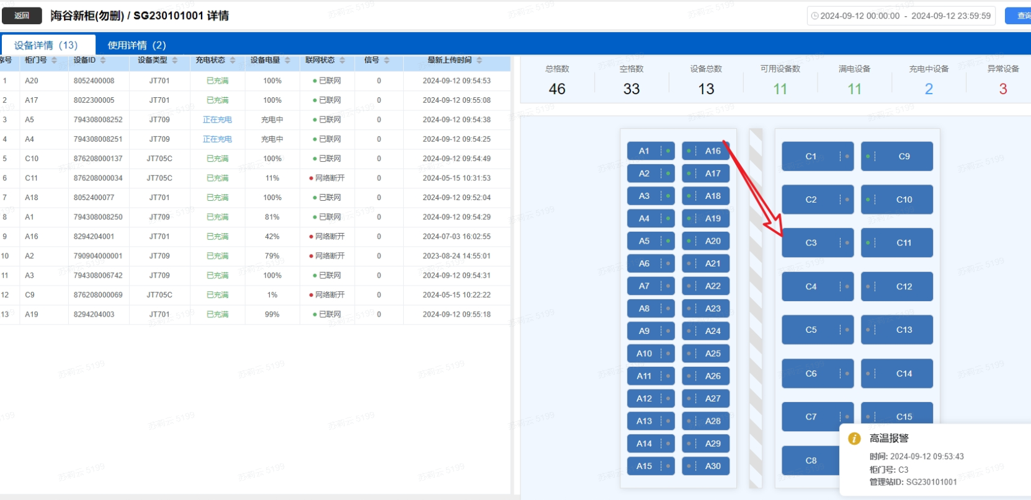
2、登录页增加APP下载二维码。

3、web增加英文集成。
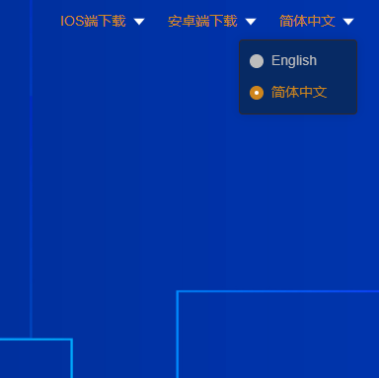
4、角色增加编辑功能。
5、系统中集成安防摄像头。
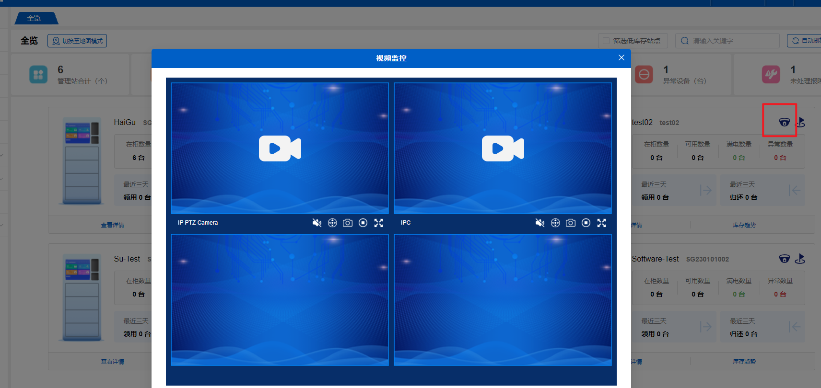
6、首页全览中的运营站支持拖动排序。
7、导航栏优化；修改为管理面板。
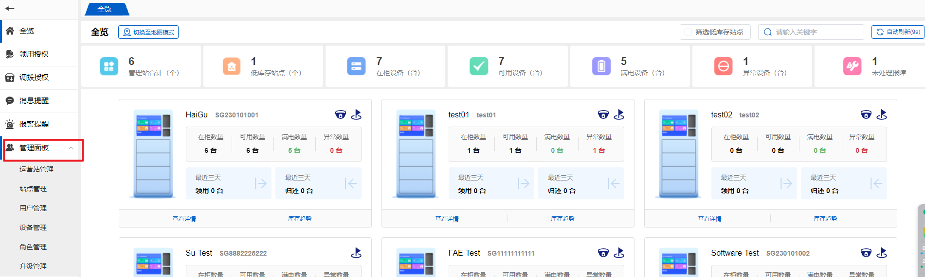
8、设备日志数据显示优化；按事件分类展示。
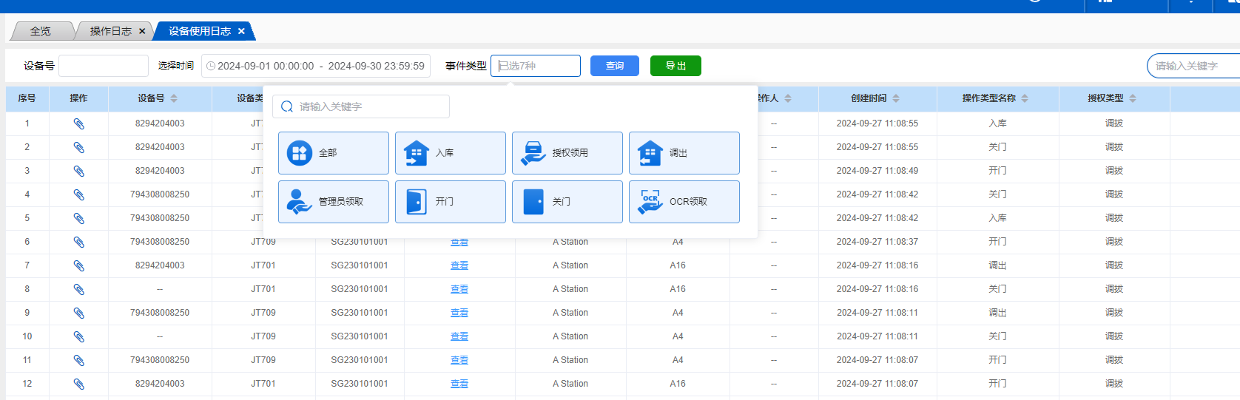
9、首页点击管理站时显示管理站围栏区域位置。
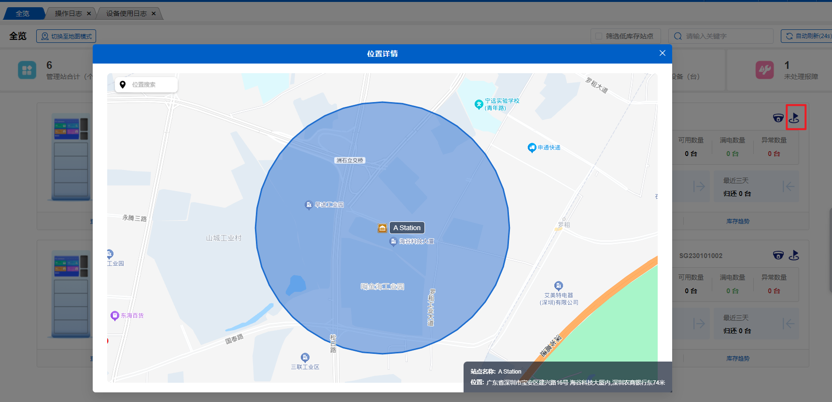
10、优化全览放大地图后数据获取异常。
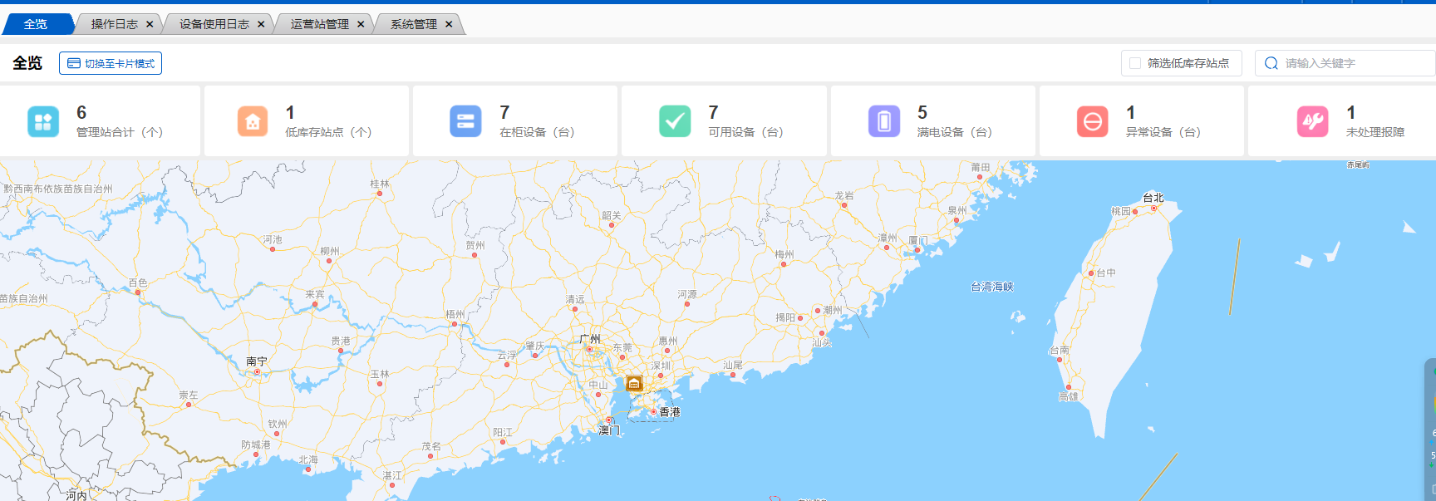
11、消息和报警分开展示。
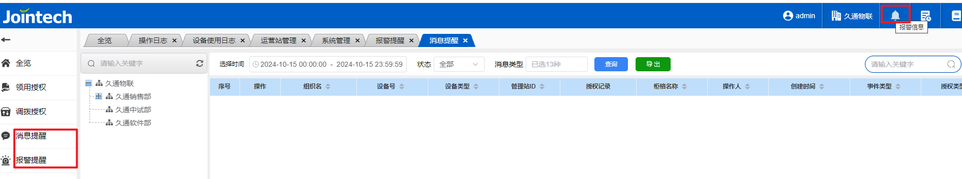
12、下发领用授权不需要在勾选设备类型，统一归集在柜APP页面操作。
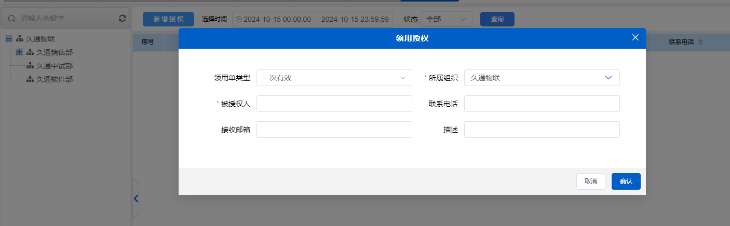
13、新增站点功能单独分离出一个模块。
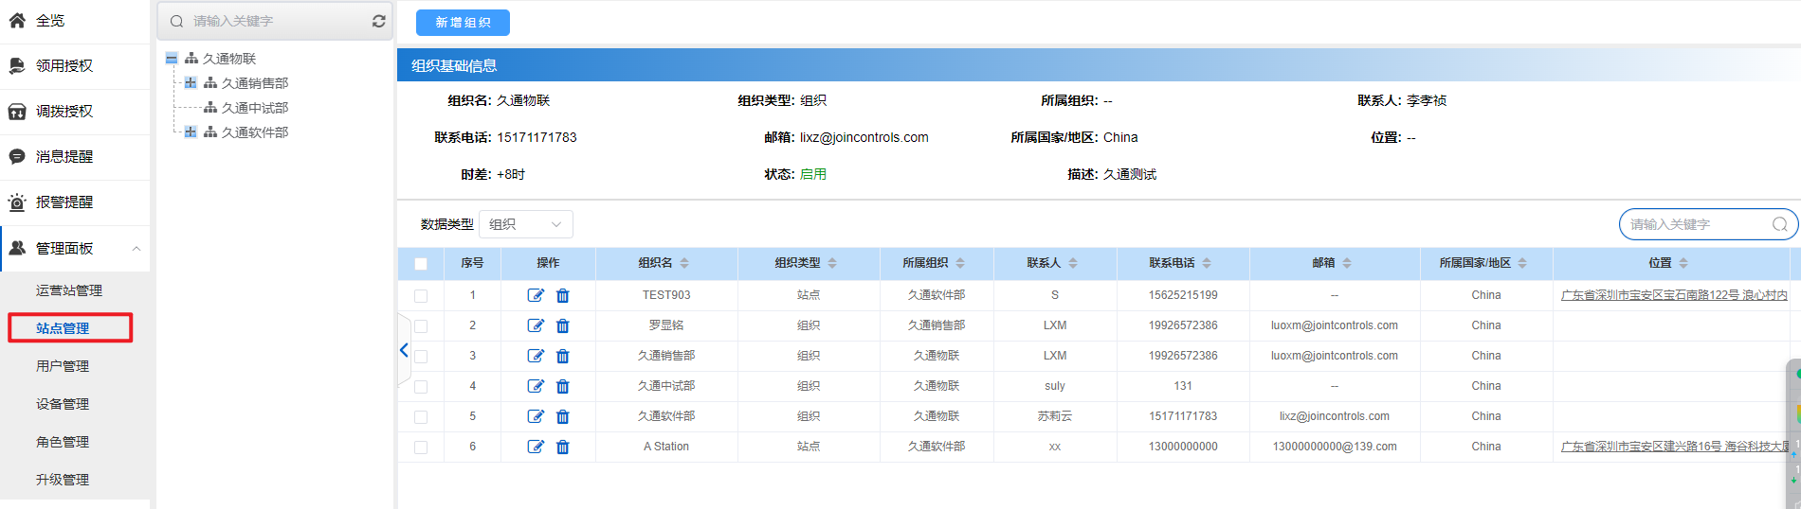
14、柜APP还锁时 也支持打印单据。
15、设备使用日志与消息进行分类处理，设备日志比如：领用、归还等。消息日志：开门、关门等。

20240430-V1.0.0-试商用

系统功能已经初步实现，功能清单如下：

全览
记录查看统计运营柜的库存信息 、可用设备和状态。
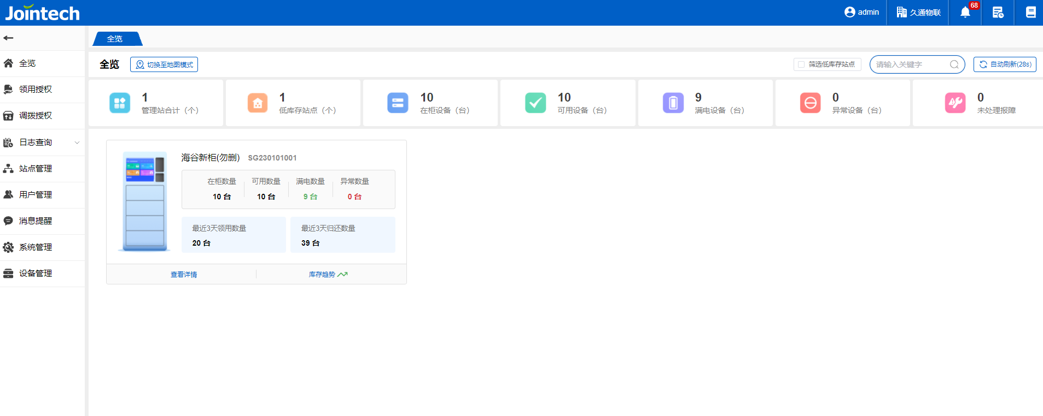

领用授权
下发领用授权码，并支持维护。
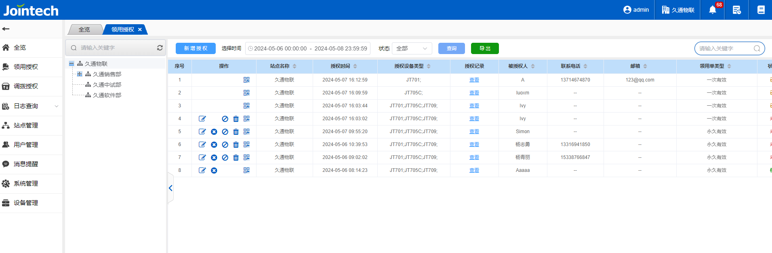

调拨授权
下发调拨授权码，并支持维护。
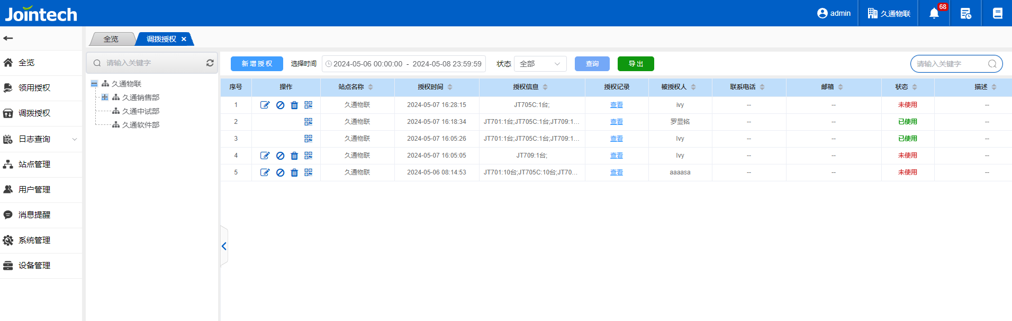

日志查询
操作日志
记录账户操作信息。
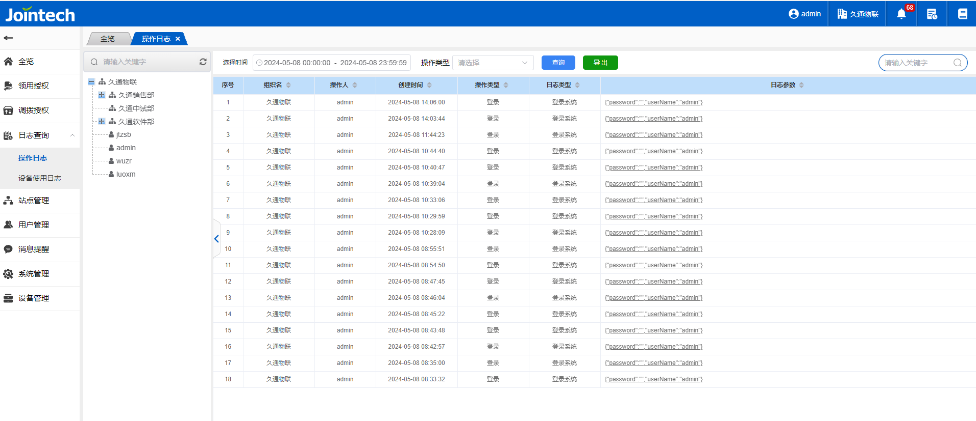
设备使用日志
记录设备使用信息。
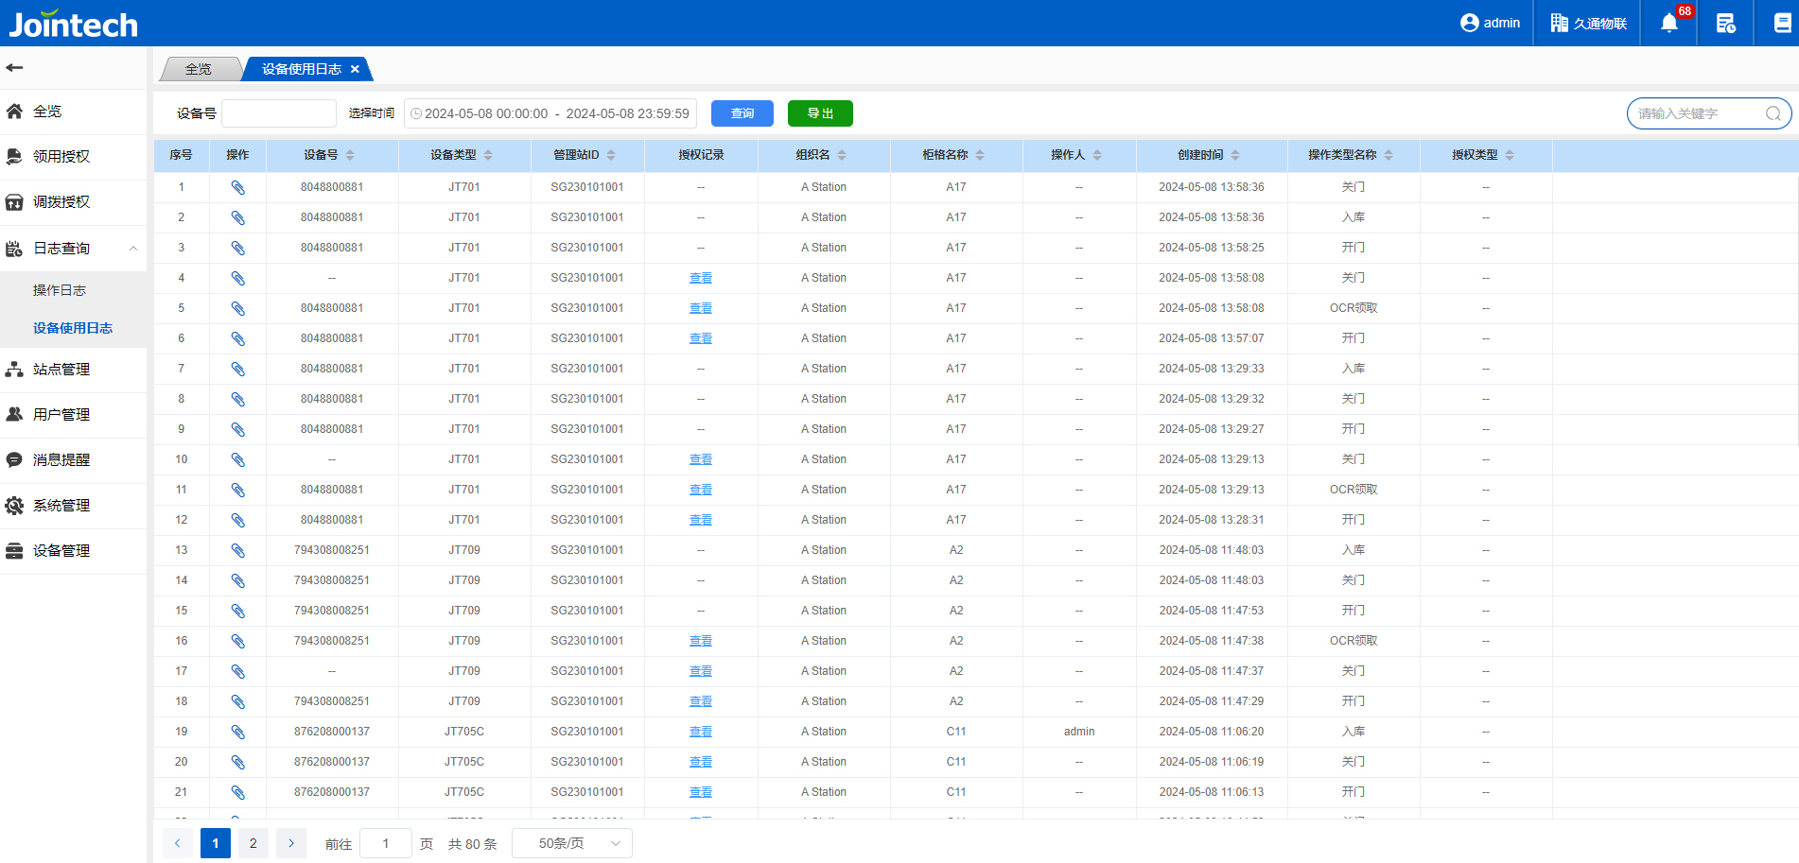

站点管理
新增站点、组织信息及维护组织和站点信息。
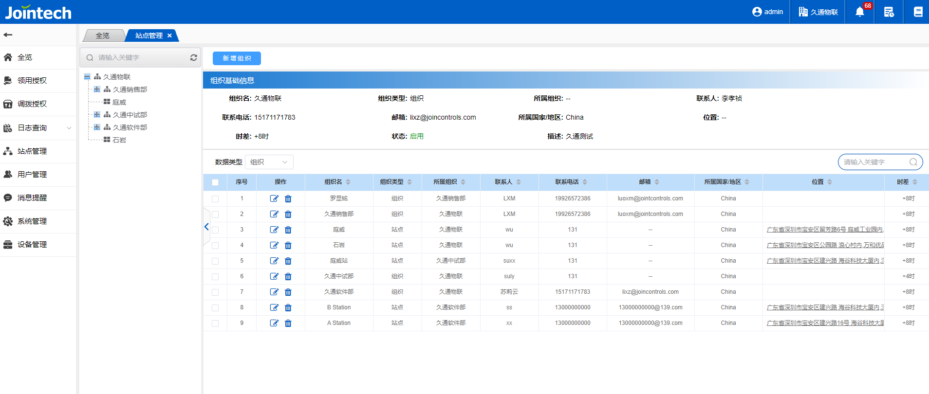

用户管理
用于新增用户及维护账号信息。
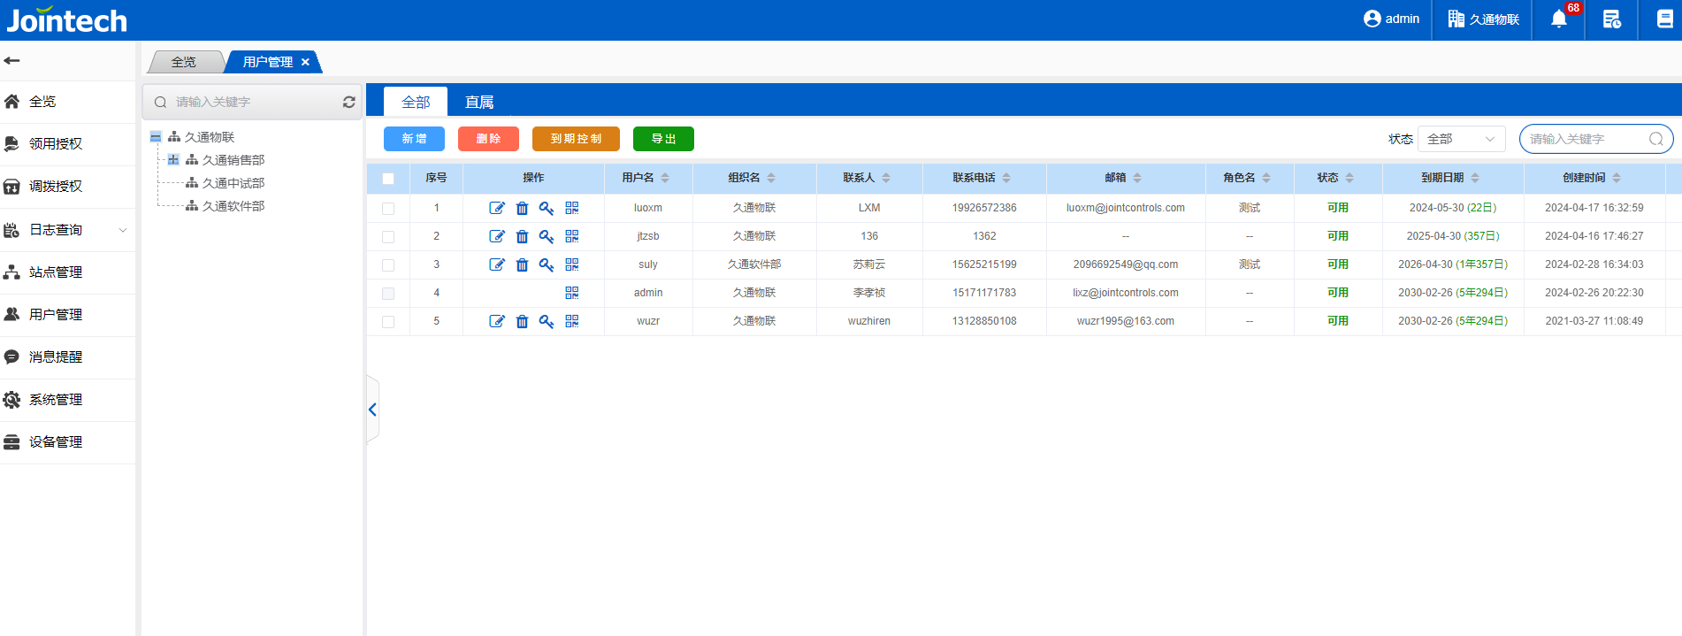

消息提醒
记录运营柜操作使用信息。
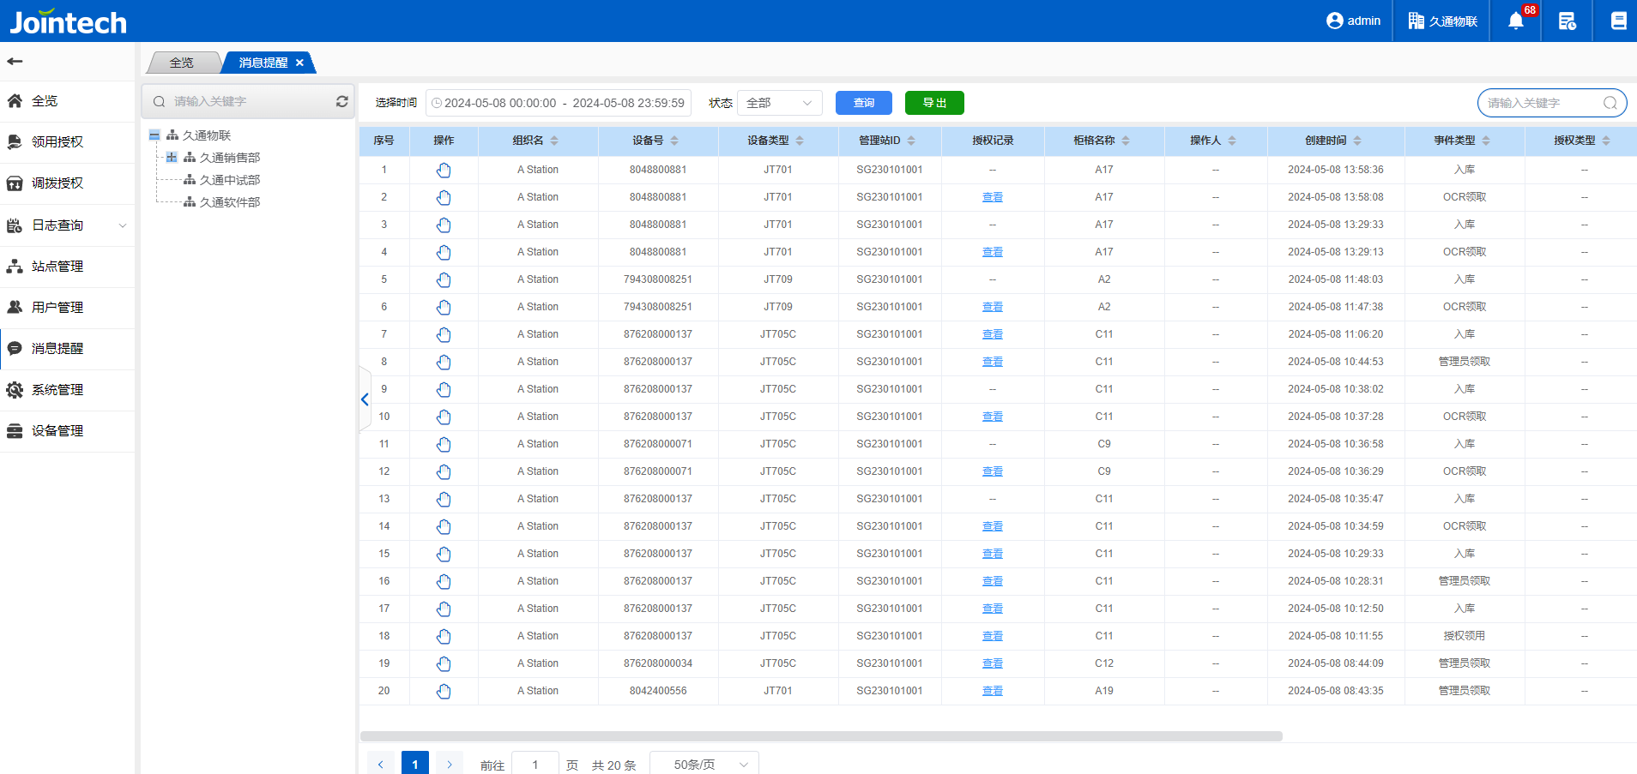

系统管理
用于配置系统基本使用信息。
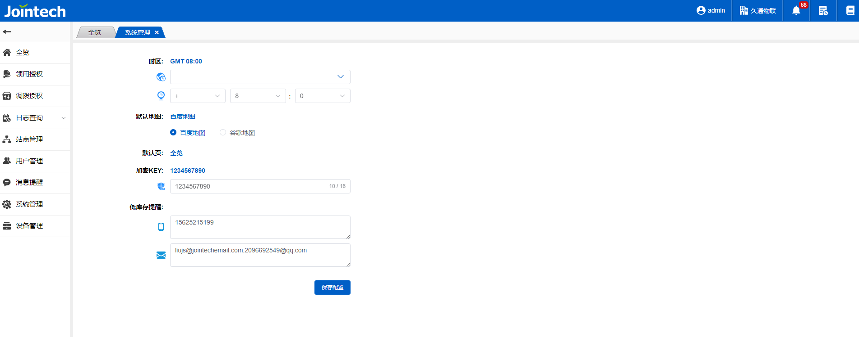

设备管理
用于添加维护设备信息，（未添加设备在运营柜处不支持入柜）
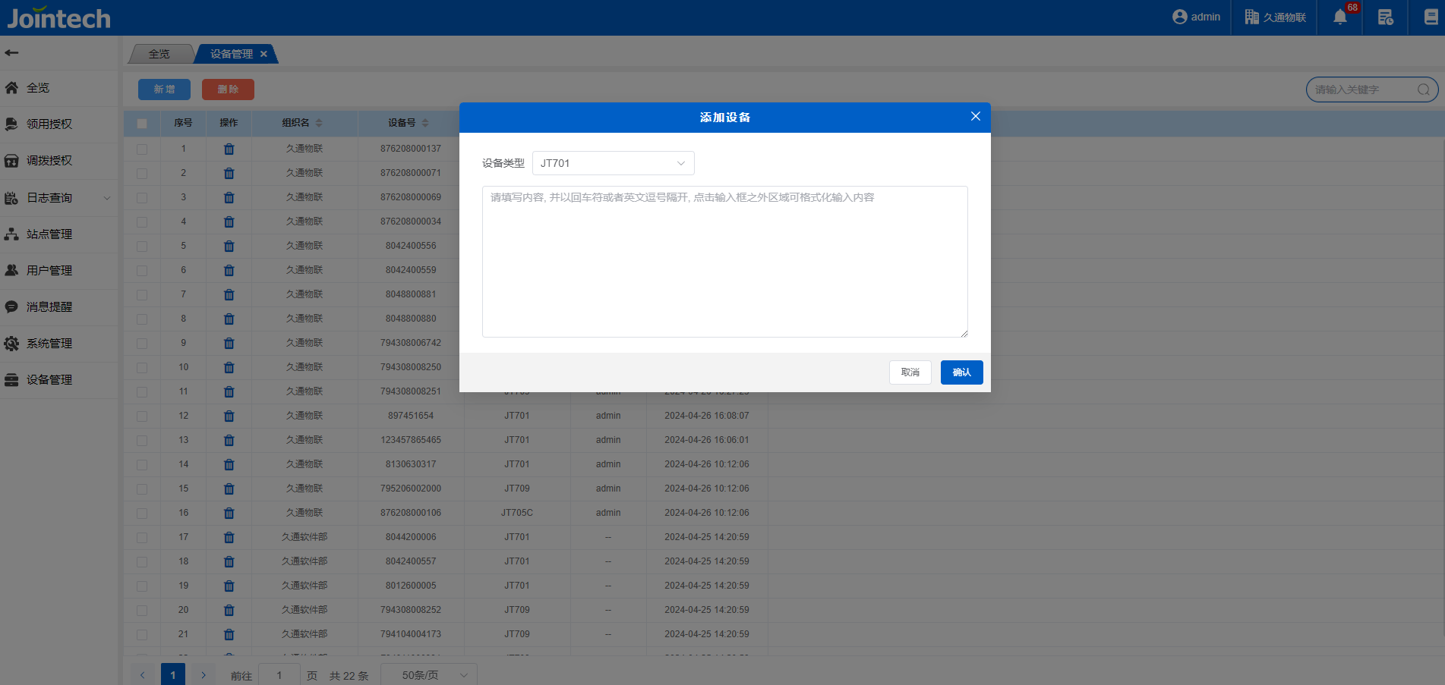

APP

20240909更新

本次APP更新如下：
1、APP全览页增加柜子全览图，实时显示设备状态。
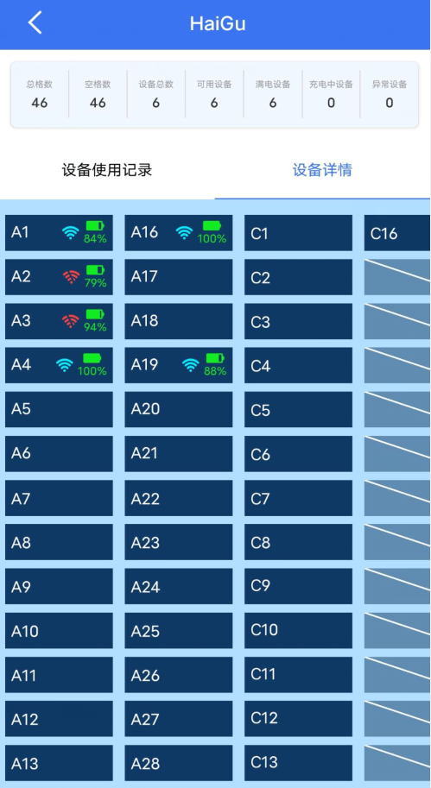
2、首页增加统计汇总
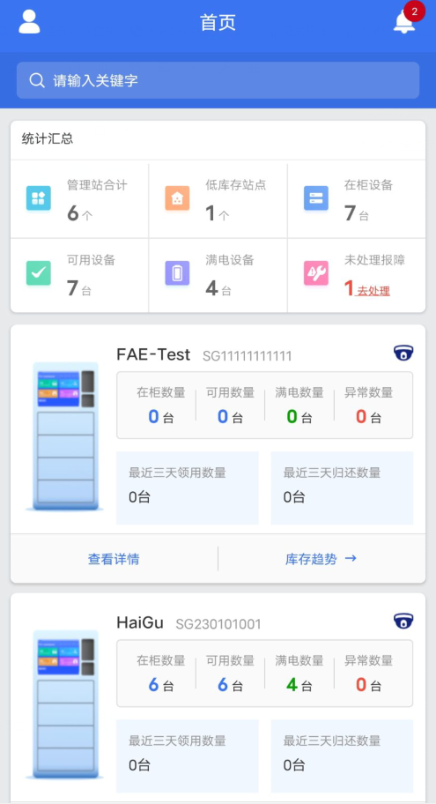
3、领用授权和调拨授权页面UI优化。
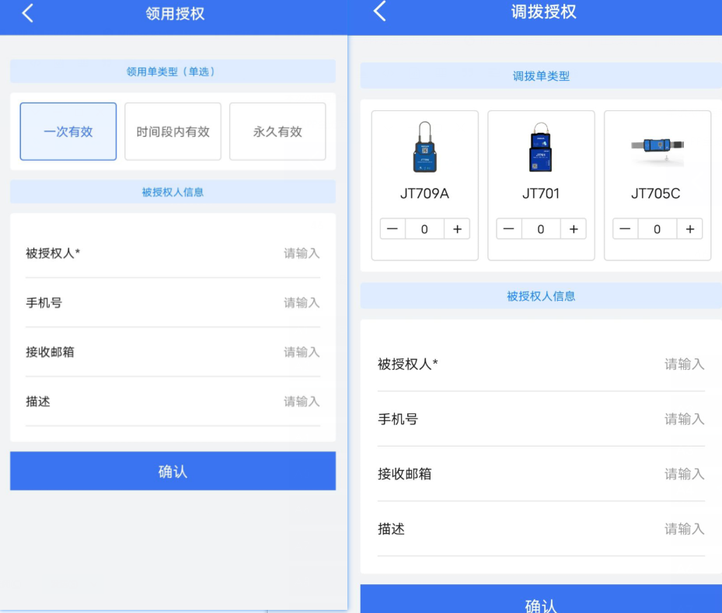
4、报警提醒和设备日志分别重新归类 增加筛选功能。
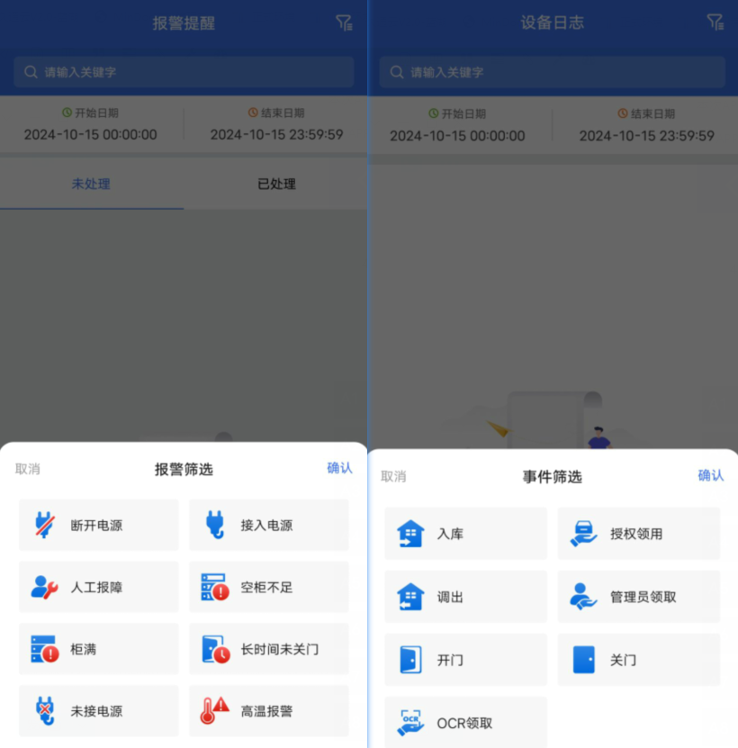

20240430-V1.0.0-试商用

APP端功能已经初步实现，功能清单如下：

首页
统计查看设备状态、及可用数量。
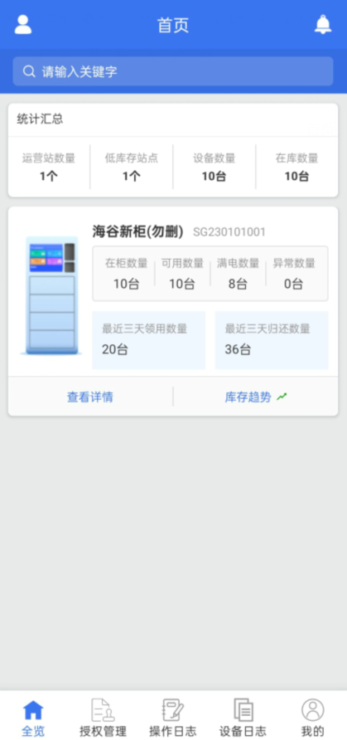

授权管理
领用授权
下发领用授权码，并可在列表内查看。
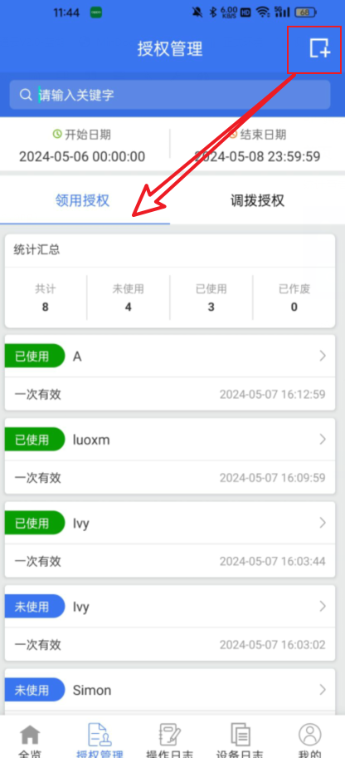
调拨授权
下发调拨授权码，并可在列表内查看。
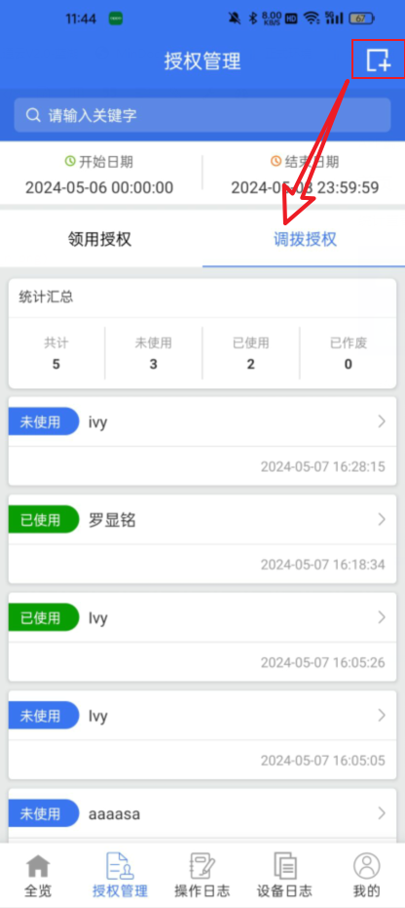

操作日志
记录查看账号操作记录。
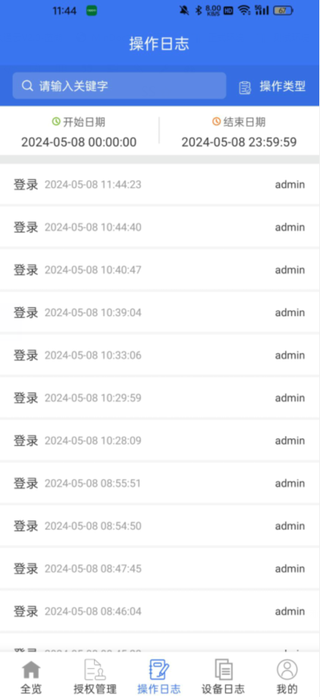

设备日志
记录查看设备操作记录。
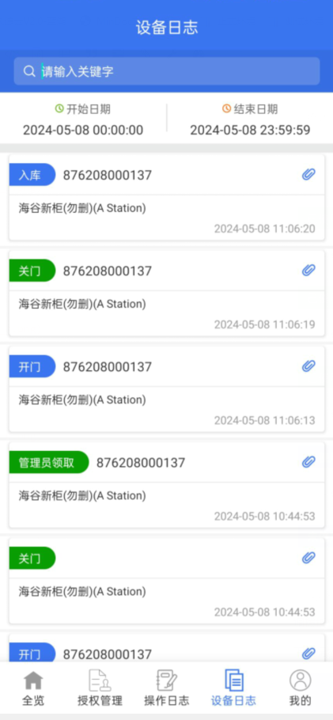

我的
可退出、修改密码等操作。


